La distillation amateur

Il est possible de fabriquer un alambic avec très peu de choses, comme par exemple une casserole à pression, des seaux en plastique, un serpentin en cuivre... L'option choisie ici se veut plus sérieuse, plus technique, mais éprouvée. Les alambics décrits ci-dessous fonctionnent très bien et permettent un réel contrôle du produit fini... Il ne s'agit pas de s'intoxiquer avec sa gnôle maison!
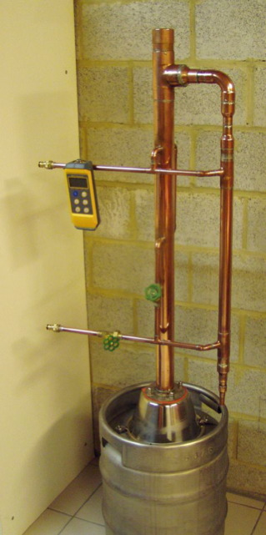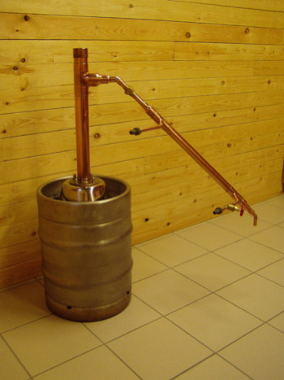
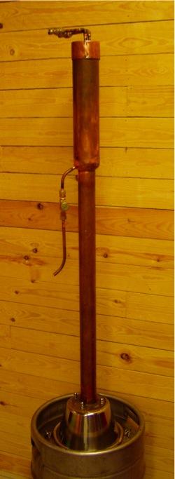
Comme vous l'avez déjà lu, il existe plusieurs types d'alambics, et il est possible d'en fabriquer de nombreux modèles...
Celui qui souhaite produire des alcools neutres, construira un alambic à reflux ou à fractionnement. S'il souhaite produire des alcools aromatisés (whiskeys, alcools de fruits...), il construira un alambic traditionnel (pot still). Le passionné voudra les deux ou les trois! Il faudra y penser dès le début, car certaines pièces sont les mêmes... On peut donc faire dès le début 2 bols et 2 brides (ou 3)!
Sauf pour le bricoleur averti, mieux vaut commencer par un "pot still", qui est moins compliqué!
Vous trouverez sur ce site quelques pistes, mais il en existe bien d'autres. Bien que les informations qui suivent aient été éprouvées par des amateurs néo-zélandais, nous ne pouvons garantir aucun résultat (cela dépend de l'habileté et du savoir-faire de chacun).
Nous vous le rappelons encore une fois : si vous habitez un pays où c'est illégal : NE LE FAITES PAS!!!
Il est impossible de tout expliquer par le texte, donc, observez les photos, étudiez les plans... et soyez sûr d'avoir bien compris avant de commencer!
Il est indispensable en tout cas d'être un bon bricoleur ou de se faire aider.
Prenez votre temps : avant de se lancer, il faut impérativement :
- avoir tout l'outillage nécessaire,
- avoir tout le matériel nécessaire,
- en fonction du matériel trouvé, faire un plan,
- si on débute (p.ex. en soudure) : s'entraîner sur des déchets.
Il y a un tas de sites qui peuvent expliquer les rudiments de plomberie nécessaires, consultez-les!

Mais venons en au fait : comment construire un alambic?

L’alambic : 3 parties
Votre alambic se composera de 3 parties :
- le boiler : c’est la marmite dans laquelle on va chauffer et faire bouillir le moût à distiller.
- la colonne : c’est le tube en cuivre dans lequel les vapeurs d’alcool montent vers le condenseur. Comme dit plus haut, il existe 3 types de colonnes : simple, à reflux, à fractionnement.
- le condenseur : comme son nom l’indique, c’est là que les vapeurs se condensent en alcool liquide. Il en existe de deux types : serpentin ou tube en tube (Liebig).

Matériaux :
Ce sujet est très controversé au sein même de la communauté des moonshiners! L'avis général est d'éviter tout contact entre les vapeurs d'alcool et l'alcool à un haut %ABV avec des matières comme le plastique, le caoutchouc et toute autre matière synthétique. De même, l'acier non inoxydable, le zinc, le galvanisé, l'aluminium... sont à proscrire. Le plomb dans les soudures est évidemment à proscrire également.
Pour résumer, il est plus simple de retenir ce qui est "safe" : inox, cuivre, soudures à l'étain et argent, liège, papier et pâte de farine pour les joints. C'est tout! Vous trouverez peut-être des gens pour dire que le silicone est sans danger, que tel type de plastique l'est aussi... Mais pour parler crûment : si on se casse le cul pour faire un produit artisanal, autant ne pas prendre le risque d'y mettre de la m...e!

Il est utile de s'organiser :
- le boiler peut être entièrement construit séparément du reste.
- le condenseur peut être entièrement construit séparément du reste.
- la liaison colonne boiler peut être entièrement construite séparément du reste.
- la colonne d'un pot still peut être entièrement construite séparément du reste.
- la colonne d'un reflux still ne peut être entièrement construite séparément du condenseur, car elle nécessite une grande précision d'alignement des tubes de refroidissement avec les entrées d'eau du condenseur.

Source : http://www.fairesagnole.eu/page39/construire.html

Le boiler

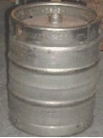
Le fût à bière en acier inoxydable fait un excellent “boiler”. De plus, il n’est pas très difficile à trouver : un brasseur du coin vous le fournira sans doute pour pas un cent! Il est possible d’en trouver dans un café, un bar, chez un brasseur... Au pire, on vous demandera le montant de la caution. (± 40 €)
On trouve en général des fûts de 30 ou 50 litres. 50 litres est plus pratique et, comme on dit, qui peut le plus peut le moins. De fait, les seaux à fermentation et les paquets de levure sont en général prévus pour une capacité de 30 l; donc, on est beaucoup plus à l’aise avec un boiler de 50l (pas de risque de débordement…).
Pour que le fût devienne la marmite de l’alambic, il suffit de deux transformations :

Ouvrir le fût.
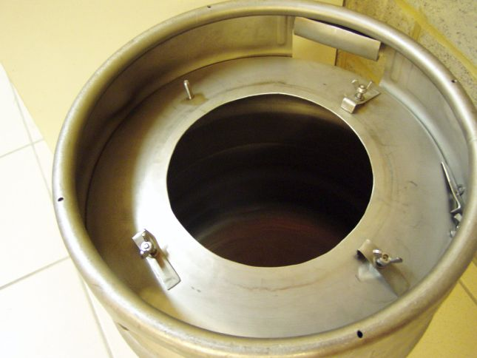
Avant d'ouvrir le fût, veiller à laisser échapper le gaz sous pression qui resterait dans le fût (Pour cela, appuyer sur la pastille centrale avec un objet du bon diamètre... Attention, douche à la bière assurée! Ne vous penchez pas au dessus pendant l'opération, autre chose que du liquide pouvant être projeté...), puis dévisser la valve.
Découper sur le dessus une ouverture du diamètre correspondant à la taille du bol à la base de la colonne (voir le schéma de la colonne).
Avant la découpe, dessiner un cercle au bon diamètre (un peu moins que votre bol de liaison) avec un feutre indélébile.
La découpe peut se faire de deux manières :
- avec une simple perceuse et une scie sauteuse : percer un trou à la perceuse qui permettra d’introduire la lame de la scie et ensuite découper le disque avec la scie sauteuse (une bonne lame à métaux est nécessaire). Pour faciliter la découpe, lubrifier avec de l’huile de coupe. Il se peut que deux ou trois lames soient nécessaires, car elles chauffent et peuvent fondre.
- avec une petite meuleuse d'angle équipée d'un fin disque à métaux, meuler en douceur, sans enfoncer trop le disque. Attention, lunettes de protection obligatoires!
La seconde méthode est beaucoup plus rapide!
Une fois la découpe terminée, adoucir le bord avec un abrasif.

Préparer la fixation de la colonne.

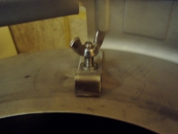
Percer autour de l’ouverture réalisée ci - avant 3 ou 4 trous pour le passage des boulons qui maintiendront la colonne en place. Une possibilité : 4 boulons inox de diamètre 6 mm dont la tête est à l’intérieur du fût et le filet à l’extérieur. Pour qu’ils ne tombent pas à l’intérieur du fût, tarauder les trous : forer un trou de 5 mm et ensuite passer les tarauds de 6 mm. De cette façon, il suffit de visser les boulons de l’intérieur, ils tiendront en place tout seuls. Une autre possibilité est d'utiliser des rivets filetés en inox. La fixation de la colonne (décrite plus loin) se fera avec des pattes en métal et des écrous « papillon ».

Source : http://www.fairesagnole.eu/page39/page41/boiler.html

la colonne simple
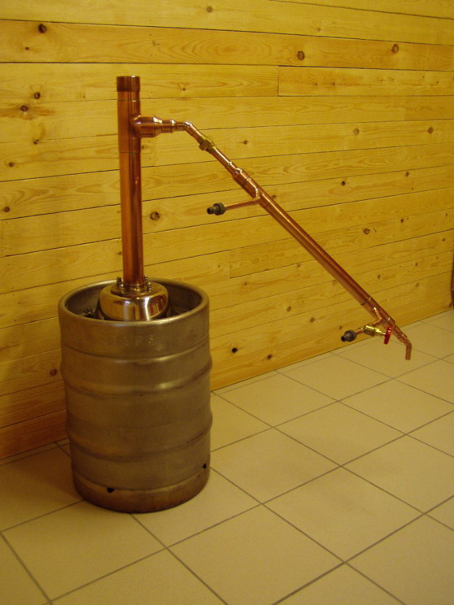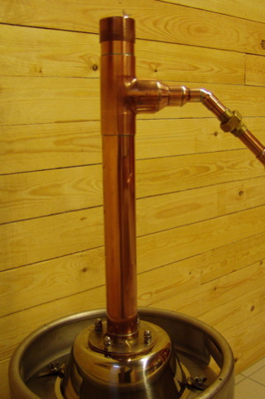

Matériel :
Les dimensions peuvent varier en fonction de la longueur « perdue » dans les emboîtements et de la précision de votre travail! Faites des essais, adaptez s'il le faut!
1 tube de cuivre de 54 mm de diamètre et de 38 cm de long.
1 tube de cuivre de 54 mm de diamètre et de 7,5 cm de long.
1 té femelle de 54 mm de diamètre.
1 capuchon femelle de 54 mm de diamètre.
1 réduction mâle/femelle 54 / 22 mm (ou deux réductions : 54/35 et 35/22).
1 tube de cuivre de 22 mm de diamètre et 10 cm de long.
1 raccord "union" en laiton, à souder diamètre 22 mm.
1 coude 45° male/femelle de 22 mm de diamètre.
Avant de commencer, imprimez les plans!

Assemblage :
La colonne est constituée d’un tube de cuivre de 54 mm de diamètre et de 45,5 cm de long, d’un té femelle et d’un capuchon du même diamètre. Les soudures, nous devrions dire brasures, se font avec de la soudure sans plomb, c’est très important pour votre santé ! De la soudure Sn Ag est parfaite et facile à mettre en œuvre.
Coupez le tube (bien droit): 2 morceaux sont nécessaires : un de 38 cm et l’autre de 7,5cm
Les dimensions peuvent varier en fonction de la longueur « perdue » dans les emboîtements (manchon et té). Arrangez-vous pour que la longueur totale soit de 56 cm.
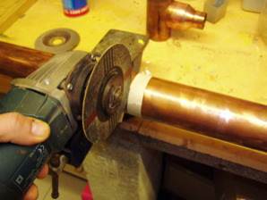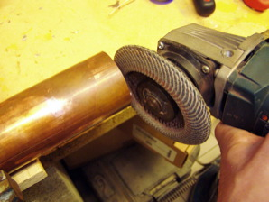
Au dessus du té, un dépassement de ± 5 cm est nécessaire pour emboîter le capuchon.
Emboîtez le long tube dans le manchon de la bride, puis le Té, puis le tube de 7,5 cm. Emboîtez ensuite la réduction 54/22 dans la sortie perpendiculaire du Té, puis le coude 45° diamètre 22 mm, puis le tube diamètre 22 mm, puis une des deux moitiés du raccord "union".
Tout baigne? Allez-y, soudez!
Commencez par la liaison colonne/bride, puis boulonnez l'ensemble sur le bol : vous aurez ainsi quelque chose de stable.
Soudez ensuite le Té, le tube supérieur, la réduction...etc.
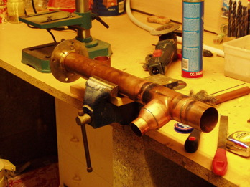
Le capuchon n'est pas soudé, car il faut pouvoir l'enlever! Le capuchon sera percé d'un trou pour pouvoir y insérer un bouchon de liège, lui-même percé pour y insérer un thermomètre. Le thermomètre doit pouvoir mesurer la température des vapeurs au centre du Té.

Liaison condenseur-colonne :
Très facile : souder l'autre moitié du raccord "union" à l'extrémité supérieure du condenseur. L'assemblage du condenseur à la colonne se fait simplement en vissant les deux parties du raccord "union". On voit bien sur la photo les deux réductions 54/35 et 35/22, puis le coude 45° male/femelle. (ceci peut varier en fonction de ce qu'on trouve (mâle, femelle, autre !?)
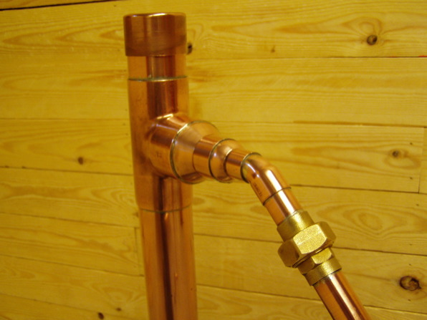
L'alambic est fini!

Source : http://www.fairesagnole.eu/page39/page44/colsimple.html

Construction de la colonne à reflux

Matériel :
Les dimensions peuvent varier en fonction de la longueur « perdue » dans les emboîtements et de la précision de votre travail! Faites des essais, adaptez s'il le faut!
1 tube de cuivre de 54 mm de diamètre et de 91 cm de long.
1 tube de cuivre de 54 mm de diamètre et de 7,5 cm de long.
1 té femelle de 54 mm de diamètre.
1 capuchon femelle de 54 mm de diamètre.
1 réduction mâle/femelle 54 / 35 mm.
4 tubes de cuivre de 15 mm de diamètre et 10 cm de long.
1 tube de cuivre de 15 mm de diamètre et 20 cm de long.
3 coudes 90° femelles de 15 mm de diamètre.
1 vanne diamètre 15 mm
Avant de commencer, imprimez les plans!

Mise en oeuvre :
La colonne est constituée d’un tube de cuivre de 54 mm de diamètre et de 1,08 m de haut, d’un té femelle et d’un capuchon du même diamètre. Les soudures, nous devrions dire brasures, se font avec de la soudure sans plomb, c’est très important pour votre santé ! De la soudure Sn Ag est parfaite et facile à mettre en œuvre.
Coupez le tube (bien droit): 2 morceaux sont nécessaires : un de 91cm et l’autre de 7,5cm
Les dimensions peuvent varier en fonction de la longueur « perdue » dans les emboîtements (manchon et té). Arrangez-vous pour que la longueur totale soit de 108 cm.
Au dessus du té, un dépassement de ± 5 cm est nécessaire pour emboîter le capuchon.
Emboîtez le long tube dans le manchon de la bride, puis le Té, puis le tube de 7,5 cm. Emboîtez ensuite la réduction 54-35 dans la sortie perpendiculaire du Té, puis le bout de tube 35, puis le condenseur.
Ne rien souder à ce stade!
Emboîtez maintenant le tube supérieur de circulation d'eau du condenseur de façon à marquer précisément l'endroit où il croise la colonne, pointez cet emplacement sur la colonne. Démontez l'ensemble.
Deux trous de 15 mm de diamètre sont alors percés de part en part de la colonne. Ils permettront le passage des 2 tubes de refroidissement.
Le premier trou est percé au minimum 50 cm au-dessus du manchon et le second ± 20 cm plus haut (il doit être parfaitement aligné avec la sortie d’eau du condenseur (voir plans). Percer ces 2 trous est une opération délicate, car il faut traverser la colonne de part en part bien au centre et perpendiculairement. L’utilisation d’une perceuse sur colonne est presque indispensable.
Dans ces trous, vous introduirez des tubes de diamètre 15 mm et longueur 10 cm (ils pourront être recoupés) de façon à ce qu'ils dépassent de ± 2 cm de chaque côté. A l'arrière, ils seront reliés par deux coudes à 90° et un morceau de tube diam. 15 mm. A l'avant, le tube supérieur sera relié par un Té au tube supérieur du condenseur et le tube inférieur sera relié au tube inférieur du condenseur via un coude 90°, un morceaux de tube, une vanne à souder, un autre morceau de tube, et un Té. Observez bien photos et plan, cela vous paraîtra bien plus clair.
A nouveau, remontez l'ensemble, sans souder, et voyez si tout s'emboîte parfaitement.
Tout baigne? Allez-y, soudez!
Commencez par la liaison colonne/bride, puis boulonnez l'ensemble sur le bol : vous aurez ainsi quelque chose de stable.
Soudez ensuite le Té, le tube supérieur, la réduction...etc. Rappelez-vous que la liaison entre les tubes de refroidissement doit se faire avec la plus grande précision, donc, maintenez l'ensemble emboîté pendant la soudure.
Le capuchon n'est pas soudé, car il faut pouvoir l'enlever!

Liaison condenseur-colonne :

Matériel :
1 tube diamètre 35 mm de 5,5 cm de long.
1 coude 90° femelle diamètre 35 mm.
1 manchon de réduction femelle 35/22 mm.
2 tubes diamètre 15 mm de 3 cm de long.
2 coudes 45° femelles diamètre 15 mm.
2 tubes diamètre 15 mm de 12 cm de long.
2 tés diamètre 15 mm.
2 tubes diamètre 15 mm de 30 cm de long.
1 vanne diamètre 15 mm (facultative)
2 embouts laiton à souder diamètre 15 mm / filet 1/2" (facultatifs)

Mise en oeuvre :
Emboîter 1 manchon de réduction femelle 35/22 mm à l'extrémité du tube diamètre 22 mm. Partie large vers le haut. Cette fois, le tube 22 ne doit pas dépasser dans la partie large du manchon.
Les 2 tubes diamètre 15 mm de 3 cm de long et les 2 coudes 45° femelles diamètre 15 mm peuvent maintenant être emboîtés. Assembler alors le condenseur et la colonne, avec tous les tubes de refroidissement, d'arrivée et de sortie d'eau.
Si tout "colle", souder l'ensemble... L'alambic est fini!

Première utilisation de l'alambic.

Sécurité.
L'utilisation de cet alambic implique de travailler avec de la chaleur, de la vapeur, de l'électricité ou du gaz et des vapeurs d'alcool potentiellement explosives. Il faut prendre garde et être extrêmement prudent pour éviter de se blesser, de déclencher un incendie ou une explosion. Distiller de l'alcool peut être comparé à chauffer de l'essence sur une cuisinière! Il faut donc être extrêmement prudent à chaque stade de la procédure, et surtout, ne jamais laisser un alambic sans surveillance!

Contrôle initial.
Avant d'utiliser l'alambic, il est indispensable de le tester en distillant 5 à 10 litres d'eau. Ce test préliminaire permet de vérifier qu'il n'y a aucune fuite, que la source de chaleur est suffisante pour faire le job et que le flux d'eau de refroidissement est suffisant pour contrôler le reflux et condenser toute la vapeur. Il permet aussi de nettoyer en profondeur les tubes, les joints et les soudures.

Test run.
Pour commencer le run, remplir le boiler avec 5 à 10 l d'eau, le placer sur la source de chaleur (si brûleur gaz), connecter la colonne, l'alimentation et la sortie d'eau. Ne pas laisser circuler l'eau à ce stade.
Allumer la source de chaleur et placer un thermomètre au sommet de la colonne (le bas du thermomètre doit être au centre du Té de la colonne).
L'eau devrait bouillir assez rapidement et le thermomètre devrait indiquer une température de 100°C.
L'étape suivante consiste à déterminer le débit maximum de l'alambic. Pour cela, ouvrir le circuit de refroidissement du condenseur et chauffer le plus fort possible jusqu'à ce que de la vapeur sorte du condenseur (cela signifie que le débit de vapeur est supérieur à la capacité de condensation du condenseur).
Quand vous avez atteint ce point, diminuez lentement la chaleur jusqu'à ce que toute la vapeur condense. Vous devriez donc être à ce moment au maximum de la capacité (débit maximum) de votre alambic.
Mesurez alors le temps (en minutes) qu'il faut pour récolter 250 ml de distillat. Pour connaître le débit maximum de l'alambic, faites le calcul suivant :
250 : T x 60
ou T = le temps que vous venez de mesurer (en minutes)
Exemple :
11 minutes pour collecter 250 ml
le débit max = 250 : 11 x 60 = 1 363 ml à l'heure.
Connaître ce débit maximum est important pour estimer le reflux que vous appliquerez lors de la distillation d'alcool.
Le test run est donc aussi l'occasion de tester le système de reflux : faites des essais, en ouvrant plus ou moins le robinet d'eau alimentant les tubes internes de la colonne. Le débit de distillat devrait diminuer proportionnellement au débit d'eau de refroidissement dans les tubes.
Terminez lorsque vous aurez récolté 5 l d'eau distillée.

Arrêt de l'alambic.
Suivez toujours la séquence suivante pour terminer une distillation. Attention, c'est une question de sécurité!
1. Enlever le thermomètre et son bouchon au-dessus de la colonne. Attention, c'est chaud! Utilisez des gants.
2. Fermez la source de chaleur.
3. Fermez l'alimentation en eau.
Ceci est très important, car lors du refroidissement, la pression baisse dans l'alambic, et au cas où pour une raison ou l'autre, le tube du condenseur était bouché, vous risqueriez d'être blessé ou brûlé lors de l'ouverture, et dans le pire des cas, l'alambic pourrait imploser.
4. Attendez que l'ensemble soit refroidi pour déconnecter la colonne, les tuyaux d'eau, ...etc.

Source : http://www.fairesagnole.eu/page39/page51/colreflux.html

La colonne à fractionnement

Comme déjà expliqué, la colonne à fractionnement permet de produire un alcool fort et pur (95%vol). Elle convient donc pour la production d'alcool neutre et de vodka.
La colonne dont la construction est décrite ci-après est inspirée des modèles mis au point par Bokakob (bokakob@yahoo.com).
PLAN :
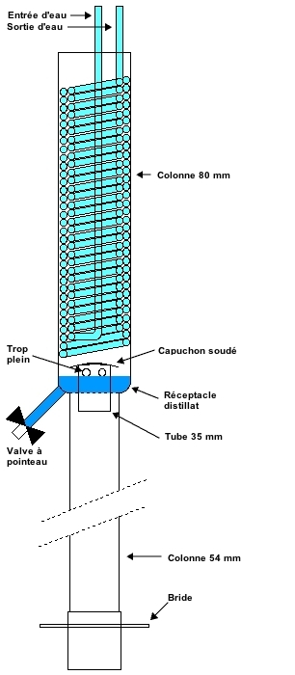
Pour commencer, fabrication du fond du récepteur : un morceau de tuyau fendu, recuit, aplati et percé d'un trou de 35mm, puis découpé pour faire une bague de 54mm de diamètre extérieur.
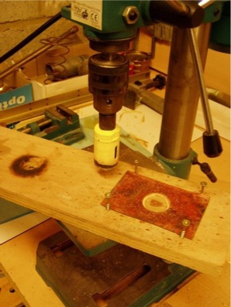
La bague terminée, soudée sur le tube de 35mm.
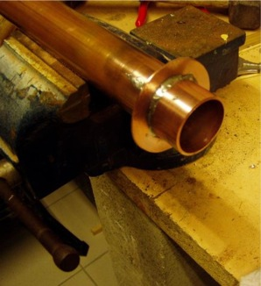
Le tuyau de 54mm, dont le dessus a été recuit et évasé pour la jonction avec le tube de 80mm.
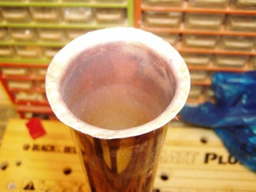
Le tube de 35 et sa bague viennent s'adapter sur l'évasement.
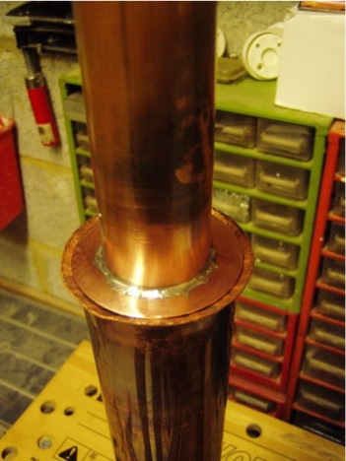
Le tube de 80mm est rétreint à 54mm. De nombreuses chauffes ont été nécessaires! Une boule de pétanque placée dans le tube a servi de gabarit pour parachever l'arrondi!
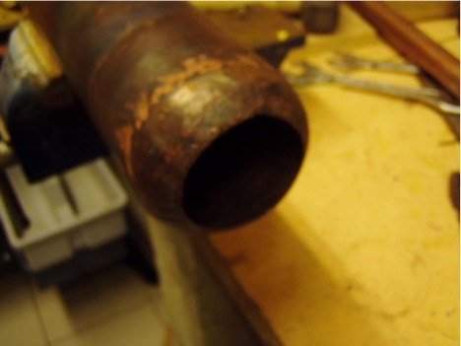
Pré-assemblage des deux tubes, sans soudure.
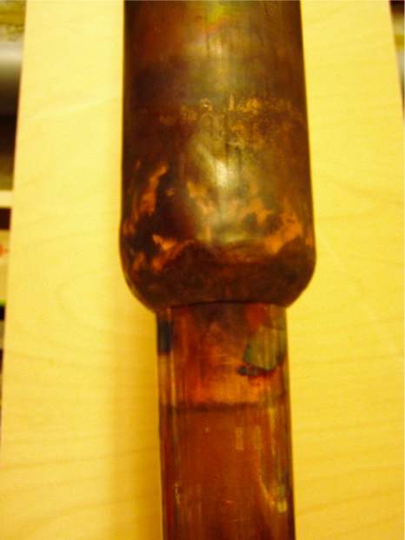
Le martelage doit encore être fignolé!
La tête de la colonne de 54mm : le tube de 35mm a été recoupé et percé de 6 trous de 10mm, pour laisser passer la vapeur vers le haut et servir de trop-plein au réceptacle à distillat. Ce qui déborde est donc redistillé. Le tube de 35mm dépasse de 3 cm dans le tube de 54, pour éviter que l'alcool coule le long des parois. Il reste à souder un tuyau de sortie du distillat au bas du réceptacle. Le capuchon qui sert à empêcher le distillat de retomber directement dans la colonne est fait avec un bout de tube fendu, recuit, découpé et arrondi. La boule de pétanque a encore servi de gabarit!
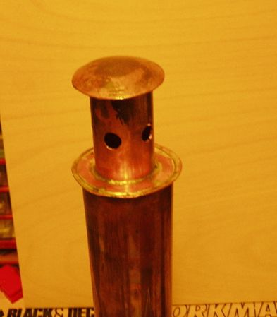
Ré-emboîtement du tout, sans soudure... Ca a l'air de bien se goupiller!
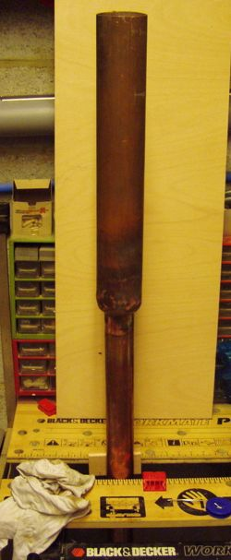
Confection du condenseur : 8 m de tube de cuivre recuit de 8mm de diamètre. Pour éviter l'écrasement, il a été rempli de sable fin et bien sec, les extrémités étant bouchées en les applatissant d'un coup de marteau. Un première spirale est enroulée autour d'un tube de 35 mm (3m de tube sont utilisés pour cette spirale), puis on continue à enrouler le tube autour de la première spirale, en remontant...
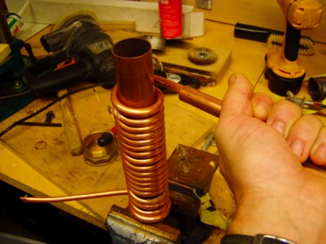
Voilà le résultat :
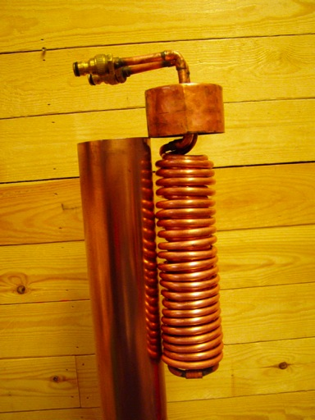
Le capuchon a été fabriqué au départ de déchets de tubes, découpés, recuits, aplatis, mis en forme et soudés.
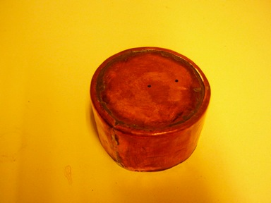
Le capuchon a été percé de 2 trous, un rien plus étroits que les tubes et emboutis de façon à avoir une forme d'entonnoir pour recevoir la soudure...
Un troisième trou, plus petit (3 mm) a été percé pour évacuer un excès de pression éventuel.
Et voilà le tout assemblé :
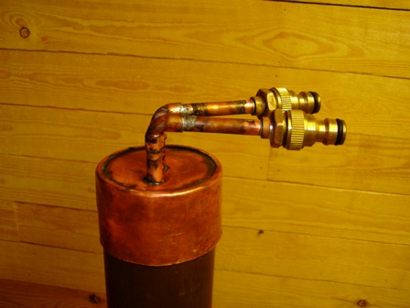
Restait le tuyau pour collecter l'alcool : le bas du collecteur (tube de 80) est percé d'un trou de 10mm dans lequel est emboîté et soudé le tube de sortie, qui a été recuit et courbé. Notez la bague de renfort ajoutée au niveau de la soudure, et le tube de renfort sous le robinet (ces éléments ont été ajoutés après deux ruptures de la soudure du tube au collecteur). Le robinet est du type "à pointeau" (destiné au gaz) qui a la particularité de ne comporter aucun joint, donc, pas de plastique ni caoutchouc. En outre il permet un réglage très fin du débit, de une goutte par 2 secondes au filet continu, ce qui permet de règler très précisément le reflux.
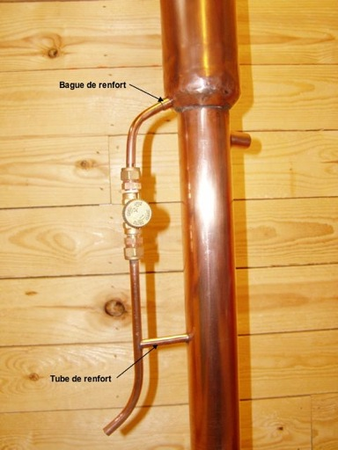
Un dernier trou (4 mm) sur le côté de la colonne, juste sous le tube de reflux, servira à introduire la sonde du thermomètre, un petit tube de 15 mm est soudé sur la colonne pour y introduire un bouchon percé qui maintient la sonde en place.
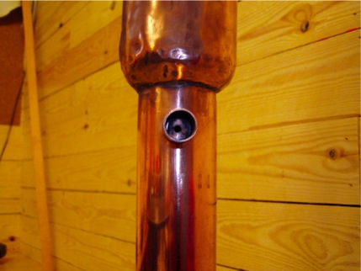
Enfin, une vue d'ensemble, la photo de droite montre le "packing" : 65 cm de "scrubbers inox", enfilés sur un fil de cuivre (cable électrique dénudé) pour faciliter la mise en place et surout le retrait...
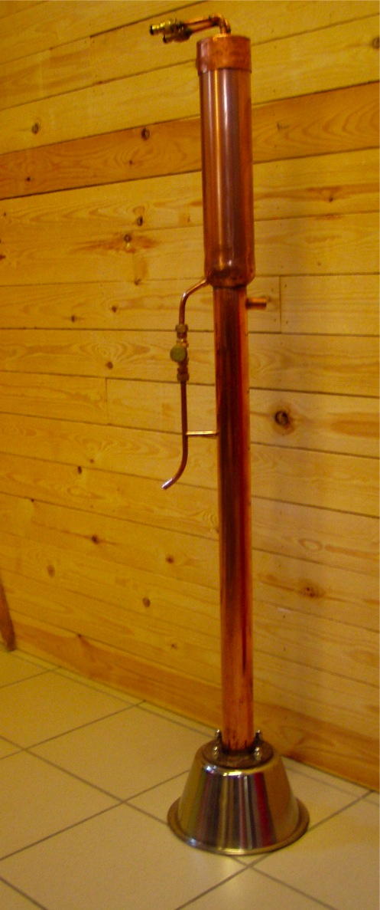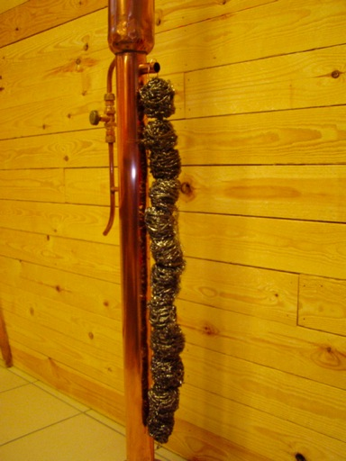
Il ne reste plus qu'à isoler la colonne : le tube de 54 sera entouré d'isolant mousse type "tuyau de chauffage".

Source : http://www.fairesagnole.eu/page39/page47/colfract.html

Le condenseur "tube en tube"
Le condenseur utilisé ici est de type Liebig, ou "tube en tube".
Plus facile à manier et à construire que le traditionnel serpentin, il est tout aussi efficace. Il nécessite cependant plus d'eau de refroidissement.
Le principe est simple : un fin tube passe dans un plus gros, entre les deux circule de l'eau froide, les vapeurs se condensent à l'intérieur du tube le plus fin.

Construction :

Matériel nécessaire :
1 tube diamètre 22 mm de 77 cm de long.
1 tube diamètre 35 mm de 45 cm de long.
2 tubes diamètre 35 mm de 6,5 cm de long.
2 Tés femelles diamètre 35 mm et sortie diamètre 15 mm.
2 manchons de réduction femelles 35/22 mm.
1 manchon de réduction femelle 22/15 mm

Assemblage :
De bas en haut (voir schéma) :
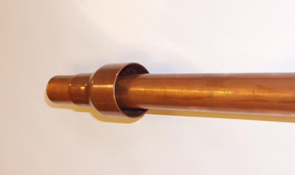
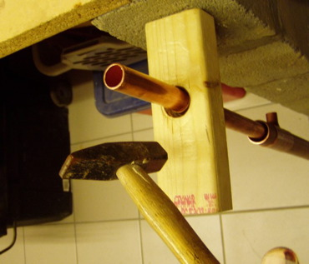
Emboîter 1 manchon de réduction femelle 35/22 mm à une extrémité du tube diamètre 22 mm. Partie large vers le haut. Forcer ce manchon (voir photo) sur le tube de telle façon que le tube 22 dépasse de 2 cm au moins vers le bas.
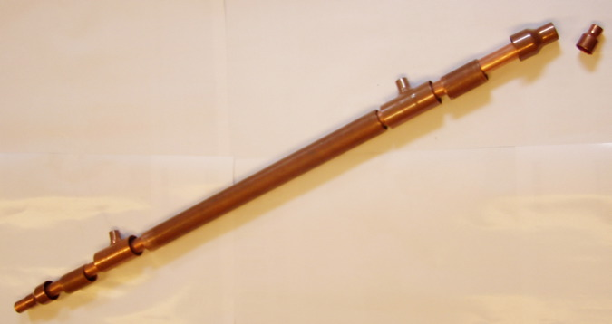
Enfiler sur le tube 22 un des deux petits morceaux de tube 35, l'emboîter dans le dessus du manchon.
Enfiler sur le tube 22 un des deux Tés 35, l'emboîter dans le dessus du tube 35.
Enfiler sur le tube 22 le grand morceau de tube 35, l'emboîter dans le dessus du Té.
Enfiler sur le tube 22 le second Té 35, l'emboîter dans le dessus du tube 35.
Enfiler sur le tube 22 le second petit morceau de tube 35, l'emboîter dans le dessus du manchon.
Emboîter 1 manchon de réduction femelle 35/22 mm à l'extrémité du tube diamètre 22 mm. Partie large vers le bas. Forcer ce manchon sur le tube de telle façon qu'il s'emboîte dans le tube 35.
Veiller à ce que tous les emboîtements soient bien faits (parties mâles à fond dans parties femelles!).
Aligner les sorties 15 mm des Tés : elles doivent être parfaitement parallèles.
Si c'est le cas, souder le tout.
Le manchon de réduction femelle 22/15 mm peut à présent être soudé au bas du tube 22.
Le condenseur est terminé! Il faudra le relier à la colonne... La méthode diffère selon que l'on fabrique un pot still ou un reflux still. Ceci est donc expliqué à la fin pages colonne de potstill et colonne à reflux.

Source : http://www.fairesagnole.eu/page39/page42/condliebig.html

